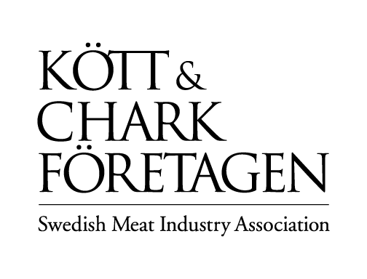 | Stockholm 2017-12-20
Stort exportgenombrott: Kina har tagit nästa steg i processen för export av svenskt griskött

Kina, världens största marknad för griskött, har nu tagit initiativ till ytterligare ett steg i processen för att svenska köttföretag ska kunna exportera griskött till Kina. De kinesiska myndigheterna har nyligen skickat ett utkast på protokoll (landsgodkännande) för import av grisfläskkött från Sverige. För den svenska köttbranschen innebär det en möjlig intäktsförstärkning på minst 150 miljoner kronor årligen.

Kött och Charkföretagen har tillsammans med LRF, regeringen och myndigheterna under flera år jobbat hårt och engagerat för att få möjlighet att exportera griskött till Kina. I Kina har griskött en särställning i matkulturen och 65 procent av allt kött som konsumeras är griskött jämfört med drygt 30 procent i Sverige.

- Att vi nu fått ett utkast till protokoll (landsgodkännande) innebär att processen på allvar tar fart mot en svensk export av griskött till Kina i framtiden. Hälften av det griskött som produceras i världen konsumeras i Kina och detta är en marknad som även svenska köttföretag med våra högkvalitativa produkter måste finnas på, säger Magnus Därth, vd på Kött- och Charkföretagen.

Hemmamarknaden för svenskt kött är god just nu, men eftersom efterfrågan och därmed betalningsviljan för olika delar av grisen ser olika ut över världen är det viktigt att kunna avsätta varje detalj på den marknad som betalar bäst för just den detaljen. I många fall är det just Kina. Genom att på detta sätt kunna optimera försäljningen till den marknad där nyttan är som störst kommer vår produktion att bli mer lönsam och hållbar på samma gång.

- Vi ser nu att det engagemang som vi lägger ner på att förklara vår svenska grisköttsproduktion för de kinesiska myndigheterna och importföretagen har gett resultat. Vi är också väldigt glada att regeringens höjda ambition kring livsmedelsexport på detta sätt kan bära frukt, säger Magnus Därth, vd på Kött och Charkföretagen

Under de senaste åren har ett flertal aktörer genom gemensamma åtgärder samarbetet i arbetet för ett exportgodkännande för griskött till Kina. En viktig aktör i samarbetet har varit LRF, Lantbrukarnas Riksförbund. En möjlighet att tillgodose en efterfrågan på svenskt griskött även i Kina kommer att stärka hela branschen.

- Det här är ett fantastiskt genombrott. Vår ambitiösa satsning på kvalitet, djuromsorg och låga antibiotikaanvändning imponerar på de kinesiska myndigheterna och importföretagen, säger Anders Källström, vd på LRF.

För ytterligare information:
Magnus Därth, vd Kött och Charkföretagen, 076-842 65 33

